Poniedziałek 08.06.2020
- Słuchanie opowiadania Barbary Szelągowskiej Wakacyjne podróże.
Ilustracje do tekstu znajdują się w książce na stronie 76-77 lub w poniżej zamieszczonym linku.
https://flipbooki.mac.pl/przedszkole/oia-aplus-ks/mobile/index.html#p=78

Na wakacje czas!
Powoli zbliżały się wakacje. Każdy dzień był odrobinę dłuższy od poprzedniego. Robiło się
coraz cieplej. Ada od dawna marzyła o locie samolotem.
Lubiła bawić się starym globusem swojej mamy. Plastikowym samolocikiem lądowała na
maciupeńkich, ledwie widocznych wysepkach.
Któregoś dnia tata z tajemniczą miną podszedł do dziewczynki.
– Córeczko, czy ja mogę wylądować na twoim globusie?
– Oczywiście, że możesz. A gdzie chcesz wylądować, tatusiu?
– Widzisz, tutaj jest taki but na obcasie. To są Włochy i tu chciałbym wylądować razem z tobą,
Olkiem, babcią, dziadkiem i mamą.
– To wspaniale, ale nie wiem, czy się zmieścimy w takim małym samolociku – zaśmiała się
dziewczynka.
– W takim razie może polecimy dużym samolotem? Takim prawdziwym! Co ty na to?
– Bardzo, bardzo bym chciała, tatusiu! – krzyknęła uradowana Ada.
– To powiem ci w tajemnicy, że już kupiłem bilety.
– Naprawdę?! – zapytała z niedowierzaniem dziewczynka. – Olek, słyszałeś, będziemy
lądować na bucie! Naprawdę!
Olek, podobnie jak jego siostra, nie mógł doczekać się wyjazdu. Kilka dni później całą rodziną
przyjechali na lotnisko.
– Kochani – powiedział tata - lotnisko jest bardzo duże i łatwo się zgubić. Musimy się wzajemnie
pilnować – dodał i popatrzył na dzieci.
Rodzeństwo z zaciekawieniem rozglądało się po ogromnej, pełnej ludzi hali wylotów.
– A kim są ci ludzie w mundurach? – zapytała Ada, ściskając Dinusia.
– To kapitan i stewardesy – odpowiedziała mama. – Może będą z nami lecieć do Włoch.
Zobaczymy.
Dwie godziny później cała rodzina usadowiła się wygodnie w samolocie. Początkowo dziewczynka
odrobinę bała się hałasujących silników.
– Startujemy! Nareszcie! – ucieszył się Olek i patrzył przez okno, jak z każdą chwilą wszystko
robiło się coraz mniejsze i mniejsze. W końcu wlecieli w chmury i tylko od czasu do czasu widać
było ląd, a potem morze. Wreszcie samolot wylądował i zaczęły się prawdziwe wakacje.
Upalne dni dzieci spędzały w krystalicznie przeźroczystej i ciepłej wodzie. Wieczorami zaś
zwiedzały piękne miasta, miasteczka i wsie pełne gajów oliwnych i winorośli. Ada uwielbiała
pozować do zdjęć – zwłaszcza w towarzystwie Dinusia. Najbardziej spodobała się jej Fontanna
Pszczół.
– Mamo, czy mogę posadzić tutaj Dinusia? – zapytała dziewczynka i w tym momencie Dinuś
wpadł prosto do wody. Na szczęście tata szybko wyłowił niesfornego pluszaka.
– Musisz go bardziej pilnować, córeczko – zaśmiał się tata. – Nie wiem, czy jest zadowolony
z kąpieli.
– Chyba nie. Coś smutno wygląda. I co teraz zrobimy? Jeszcze się na mnie pogniewa – zasmuciła
się Ada.
– Nie martw się. Myślę, że poprawi mu się humor, gdy tylko spróbuje prawdziwej włoskiej
pizzy! –powiedział dziadek. – Zrobiłem się naprawdę głodny. A wy? – I wskazał budynek, z którego
unosił się świeży zapach ziół i ciasta.
– W końcu jak Włochy, to i pizza! – zawołał Olek i cała rodzina weszła do pobliskiej pizzerii.
Dinusiowi też poprawił się humor. Tak naprawdę nawet nie zdążył się mocno zmoczyć.

Po wysłuchaniu opowiadania dzieci próbują odpowiadać na pytania:
− Gdzie wybrali się Olek i Ada z rodzicami i dziadkami na wakacje?
− Co stało się z Dinusiem tuż przed tym, jak tata zrobił jemu i Adzie zdjęcie?
− Jakie miejsce odwiedziła cała rodzina Olka i Ady?
− Co jeszcze robili na wakacjach Olek, Ada i ich rodzina?
− W jaki sposób rodzina Olka i Ady dotarła do Włoch?
- Zabawy z globusem.

Zastanówcie się, co przedstawia globus. Opiszcie jego wygląd. Wymieńcie kolory, których jest na nim najwięcej.
Kolorem niebieskim oznaczone są jeziora, rzeki, morza i oceany.
A teraz zakręćcie globusem i wskażcie na mapie dowolne miejsce. Poproście rodzica o podanie jego nazwy i podzielcie ją rytmicznie na sylaby ☺

- Zabawa ruchowa Samoloty.

Zamieniamy się w samoloty ☺. Przykucamy i szeroko rozstawiamy ramiona. Na hasło: Start! powoli się podnosimy i naśladujemy lot. Biegamy w różnych kierunkach. Na hasło: Lądujemy! powoli zwalniamy swój bieg, zatrzymujemy się w miejscu, kucamy i opuszczamy ramiona.

Wtorek 09.06.2020
- Wakacyjne bagaże- liczenie przedmiotów.
Potrzebna nam będzie mała walizka, w której znajduje się np. 5 foremek i 4 łopatki do piasku, koło do pływania (dmuchane), czepek, koc, dwie letnie czapki, okulary przeciwsłoneczne, 3 małe piłeczki.
Wyjmujemy kolejno poszczególne przedmioty i układamy je na dywanie. Określamy przeznaczenie przedmiotów i układamy obok siebie te, których przeznaczenie jest takie samo (do zabawy, do pływania, do ochrony przed słońcem). Na koniec policzmy przedmioty ☺
- Wysłuchanie piosenki „Wsiadam na rower”.
https://www.youtube.com/watch?v=Ru60fUt4P0E
- O czym opowiada piosenka?
- Co wkładamy na głowę, wsiadając na rower?
- Czy rowerem możemy jechać wszędzie, gdzie chcemy?
- O czym należy pamiętać, jeżdżąc na rowerze?
3. Wiatr – ćwiczenie ortofoniczne.
Kładziemy się na podłodze i w rytmie piosenki „Wsiadam na rower” naśladujemy nogami jazdę na rowerze. Na pauzę w muzyce (zatrzymanie utworu) przechodzimy do siadu i naśladujemy szum wiatru- szeptem wypowiadamy zgłoski: szszsz. Gdy muzyka zaczyna grać wracamy ponownie do pozycji leżącej- jedziemy na rowerze. Na kolejną przerwę w muzyce naśladujemy odgłosy silnego wiatru, wypowiadając głośno zgłoski szuszauchuuu.

- Karta pracy strona 58.
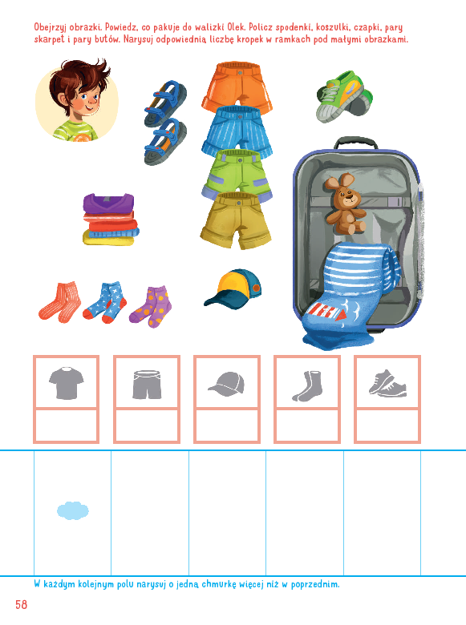

- Karta pracy strona 59.
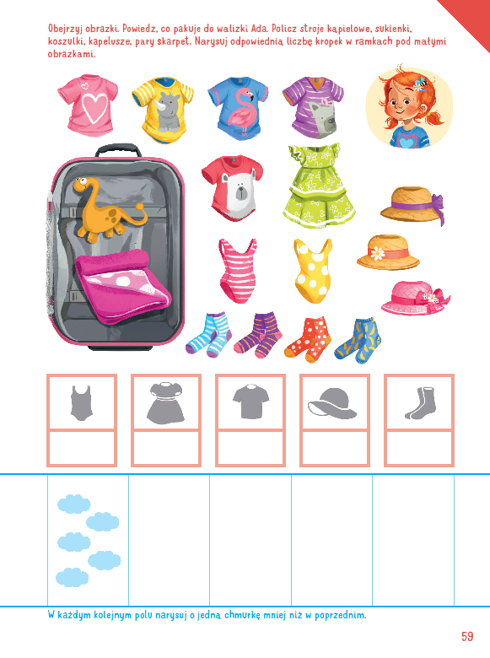
- Ćwiczenia artykulacyjne i ruchowe na podstawie rymowanki Iwony Fabiszewskiej Wakacyjne plany.
Za pierwszym razem wspólnie z dzieckiem wykonujemy określone ruchy i wypowiadamy sylaby. Podczas kolejnego powtórzenia zachęcamy dziecko do samodzielności.
Dziecko:
Słonko mocno świeci, podnosi ręce i naśladuje wkręcanie żarówek,
cieszą się więc dzieci podskakuje obunóż,
Chi, chi, cha, chi, chi, cha, powtarza sylaby i klaszcze w dłonie,
moc promyków słonko da podnosi ręce i naśladuje wkręcanie żarówek,
Chodźmy więc nad wodę maszeruje w miejscu,
po letnią przygodę kontynuuje marsz,
Plum, plum, plum, plum, plum, plum, powtarza sylaby i pokazuje dłonią kształt fali,
to strumyka słychać szum wypowiada długo głoskę sz.
Wejdźmy też na górę naśladuje wchodzenie na górę,
podziwiać naturę. przykłada dłoń do czoła, tworząc nad oczami
daszek i rozgląda się w obie strony,
Och, och, och, puch, puch, puch powtarza sylaby i klaszcze w dłonie,
to przedszkolak dzielny zuch. wskazuje ręką siebie.

Środa 10.06.2020
- Opisywanie nadmorskiego krajobrazu. Określanie cech morza.

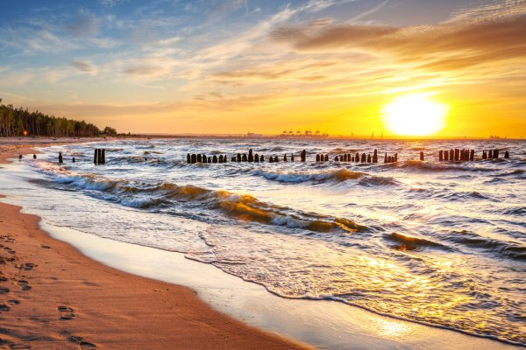

Przyjrzyj się dokładnie obrazkowi i opowiedz o nim.
Pytania pomocnicze:
- Jakie jest według was morze? (np. głębokie, niebieskie, szerokie, piękne, niebezpieczne, tajemnicze itp.)
- Jaki smak ma woda morska?
- Dlaczego morze jest słone?
Wyjaśnienie tajemnicy słonego smaku wody morskiej:
Na dnie mórz i oceanów znajdują się pasma skał. Zbudowane są one z różnych minerałów, z których niektóre są bardzo słone. Woda morska rozpuszcza skały. Wtedy sól dostaje się do morza. Na dnie mórz i oceanów znajdują się również wulkany, które wybuchają. Wydobywa się z nich lawa zwiększająca zasolenie wody. Najbardziej słonym morzem jest Morze Martwe. Jest ono tak słone, że nie mogą w nim żyć żadne rośliny i zwierzęta. Gdybyśmy
chcieli się w nim wykąpać, to nawet jeśli nie potrafimy pływać, utrzymamy się na wodzie.
- Rozwijanie wyobraźni twórczej O czym szepcze muszelka?
Potrzebujemy muszelki, w której słychać wyraźny szum.
Wsłuchajcie się w odgłosy wydawane przez muszlę. Opowiedzcie, o czym według was ona szumi ☺
- Wakacyjny upominek – zajęcie plastyczne.

Pytania wprowadzające do pracy plastycznej:
− Jakie pamiątki przywozimy z wakacji?
− Dla kogo przywozimy pamiątki z wakacji?
− Dlaczego wręczamy bliskim osobom pamiątki z wakacji?

Wyprawka, karta nr. 27, potrzebujemy: nożyczki klej, kolorowa włóczka lub bibuła.
Wykonajcie samodzielnie wakacyjny upominek dla bliskiej osoby.
Wytnijcie z karty zaznaczone konturem kształty. Złóżcie je według instrukcji tak, aby
potworek otwierał i zamykał usta. Przyklejcie na czubku głowy potworka kolorowe włosy
z włóczki lub z bibuły. Nadajcie potworkowi imię.
- Moje wymarzone wakacje – malowanie na podkładzie z gazy.
Jeśli nie posiadamy wyprawki plastycznej możemy skorzystać z tej propozycji, bądź wykonać obie pracę ☺
Potrzebujemy: kartkę z bloku technicznego, klej, farby plakatowe, pędzel, gazę opatrunkową.
Kartkę z bloku technicznego pokrywamy klejem. Na całej powierzchni kartki przyklejamy
gazę. Na tak przygotowanym podłożu malujemy farbami plakatowymi na temat Moje wymarzone wakacje.

Piątek 12.06.2020
- Słuchanie wiersza Laury Łącz Letnie wakacje.
Kiedy są wakacje
I nie pada deszcz,
Możesz gdzieś wyjechać,
Jeśli tylko chcesz.
Kiedy są wakacje –
Morze, góry, las,
Gdzie tylko się znajdziesz,
Miło spędzisz czas.
Latem
Złociste promienie
Słońca
Padają na ziemię,
Popatrz –
Rozwiały się chmury,
Baw się
I nie bądź ponury!
Morze –
Muszelki i piasek,
Góry
Lub łąka za lasem,
Warmia –
Czekają jeziora,
Lato –
Już wyjechać pora!

Rozmowa na temat wiersza.
N. zadaje pytania:
− Gdzie możemy wyjechać na wakacje?
− Dlaczego na wakacjach miło spędzamy czas?
− W jaki sposób możemy dojechać w różne miejsca letniego wypoczynku?
- Po lądzie, powietrzu czy wodzie?- karty pracy.

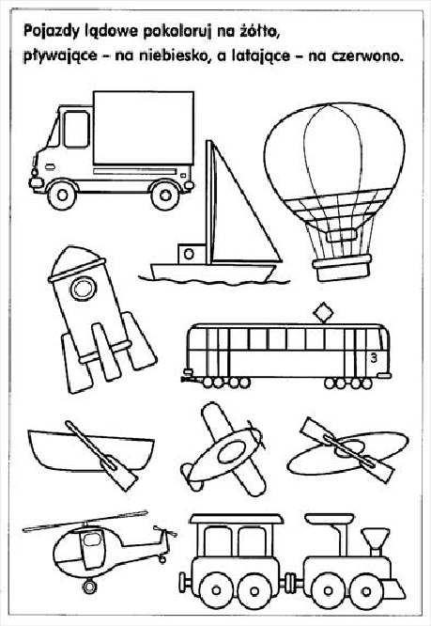

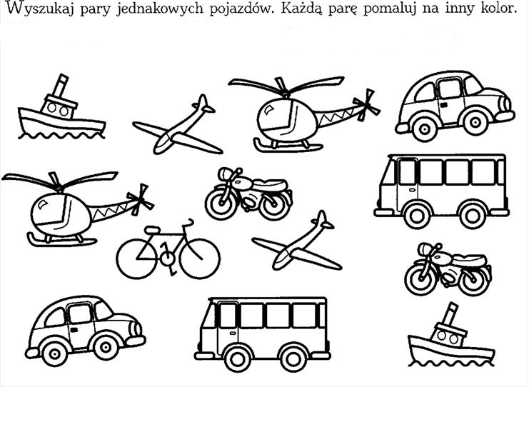
- Co pływa, co tonie? – zabawa badawcza.
Potrzebujemy: plastikowe tacki, plastikowe pojemniki na wodę i np. małe kamyki, kartki z zeszytu, plastelina, metalowy klucz, korek, piłeczki do ping-ponga, kawałki papieru o różnej strukturze i grubości (np. kawałek tektury, bibuły, brystolu), klocek drewniany, klocek plastikowy, styropian, piórko, liść, gąbka, makaron.
– sprawdzamy, czy plastelina utrzyma się na wodzie.
– kładziemy na wodzie kartki z zeszytu. Układając na nich piórko, monetę, mały kamyk itp. Wykonujemy ćwiczenie ostrożnie, tak, aby kartka utrzymała ciężar,
– sprawdzamy, które z ułożonych na tackach przedmiotów po wrzuceniu ich do wody zatoną, a które nie,
– układamy na jednej tacce przedmioty, które toną, na drugiej przedmioty, które pływają.
Zastanawiamy się, dlaczego tak się dzieje ☺

- Zabawy konstrukcyjne- budowanie pojazdu.
Zbuduj z wybranych przez siebie klocków środek lokomocji. Nazwij go i powiedz po czym się porusza ( po lądzie, powietrzu czy wodzie?)

